JOUER POUR MEMORISER

Ces jeux ont été élaborés pour des classes de CAP PROE (Préparation et réalisation d’ouvrages électriques). Les élèves de ces sections ont souvent du mal à différencier les principales grandeurs électriques qu’ils rencontrent dans leur métier (tension, puissance,…), leurs unités, les appareils de mesure… Certains élèves ont des problèmes de mémorisation et c’est en rencontrant à de multiples reprises et sous différentes formes les différentes notions, qu’ils arrivent à les retenir.
La connaissance des symboles électriques simples (lampe, résistance,..) n’est pas forcément quelque chose de facile à assimiler non plus : les élèves peuvent rester bloqués, incapables de réaliser un montage car ils n’identifient pas sur le schéma les éléments ou alors les confondent (voltmètre et ampèremètre, par exemple)….
Les élèves ont aussi beaucoup de mal à passer d’une unité à une autre : convertir des milliampères en ampères ou vice versa est difficile pour eux, pourtant c’est important qu’ils sachent le faire car ils peuvent en avoir besoin notamment lors du choix du calibre de l’ampèremètre ou pour respecter des règles de sécurité….
Trois exemples de jeux qui permettent de travailler sur ces difficultés.

Jeu 1 : Jeu des 3 familles.
Ce jeu permet d’associer grandeur, unité, symboles, appareils de mesures…
Composition : des fiches à découper (voir tableau ci-dessous).
Règle du jeu : on disperse sur une table toutes les fiches relatives à la tension, à l’intensité et à la résistance. On demande aux élèves individuellement ou par deux de reformer les 3 familles.
Analyse : les premières fois il y a des erreurs puis, on note de réels progrès jusqu’à ce qu’il n’y ait plus d’erreurs.

Jeu 2 : jeu « Symboles et grandeurs ».
Ce jeu permet de mémoriser les grandeurs et unités et appareils de mesure associés.
On peut travailler sur « tension », « intensité », « résistance », « puissance » et « énergie »
Composition : - 3, 4 ou 5 cartes « grandeur » par élève en fonction du nombre de grandeurs sur lesquelles on veut travailler, imprimées sur des papiers de couleurs différentes si possible.
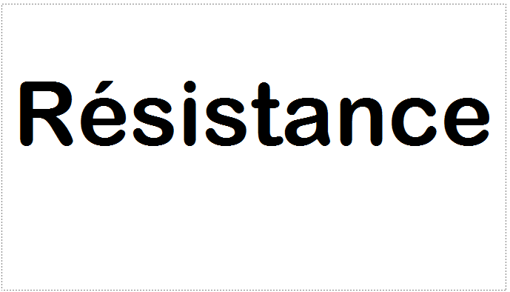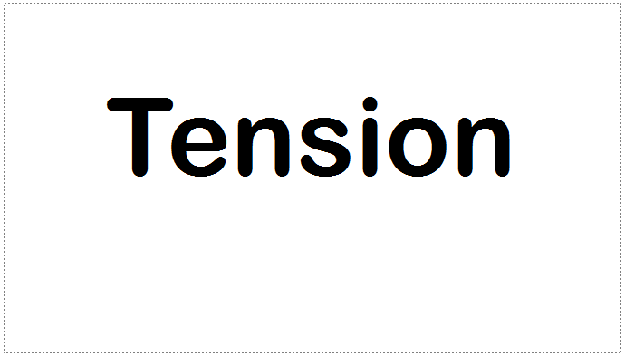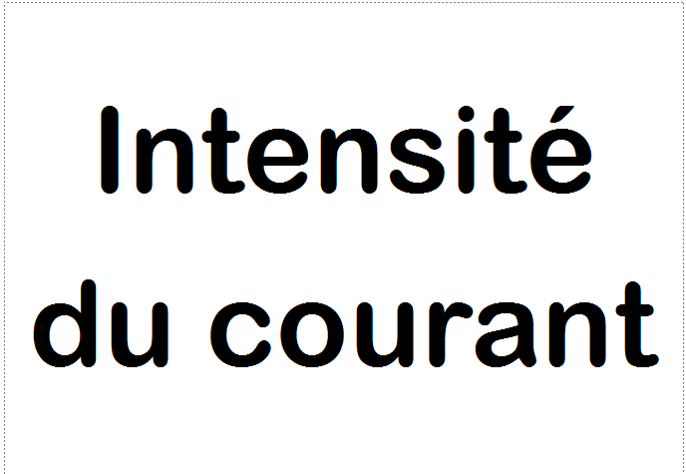
- des cartes « symboles » à identifier (qui peuvent être celles du jeu précédent)
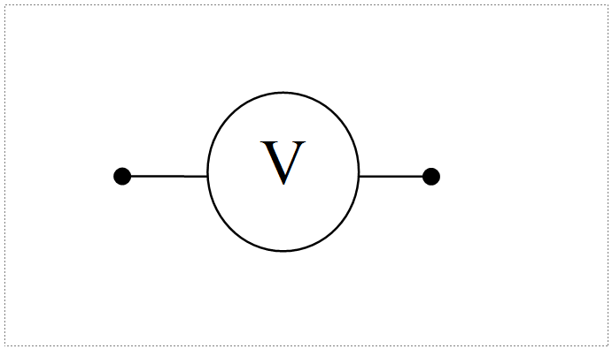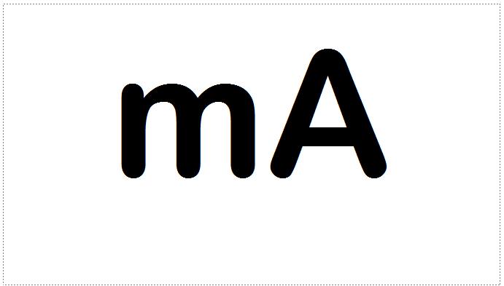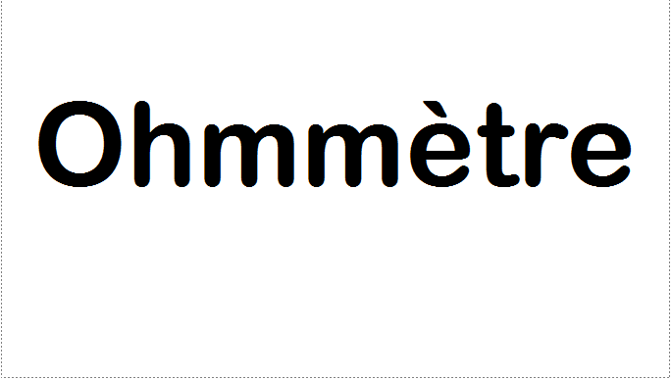
Règle du jeu : Les élèves ont chacun en main 3 cartes : une carte « tension », une carte « intensité du courant », une carte « résistance » et éventuellement une carte « puissance » et une carte « énergie » lorsqu’ils maitrisent les trois premières familles.
On retourne une carte symbole au centre de la table par exemple le symbole d’un ampèremètre et l’élève doit trouver à quelle grandeur il est associé en sélectionnant la bonne carte. S’il a bien choisi il marque un point. L’élève qui atteint 10 points en premier gagne.
Remarque : 6 joueurs au maximum.
Analyse : beaucoup d’erreurs au début puis, on sent que parce qu’ils veulent gagner, les élèves mobilisent leur mémoire pour bien choisir la carte. Jeu très simple mais qui répond vraiment aux attentes de mémorisation.

Jeu 3 : « Dessiner c’est gagner ».
Ce jeu permet de mémoriser la symbolisation des différents éléments d’un circuit.
Composition : - des cartes avec les défis à dessiner (voir les exemples ci-desous)
- feuilles blanches et crayons à papier
Règle du jeu : sur le principe du « Dessiner c’est gagné », les élèves disposent d’au moins 30 secondes pour dessiner ce qui leur est demandé (trois lampes en série par exemple). Si le dessin est correct, l’élève récolte 1 ou 2 points selon la complexité, celui qui a le plus de points au bout de 10 défis a gagné. Un élève peut être chargé de lire les défis et de vérifier si les dessins sont corrects.
Analyse : de même lors des premiers essais, il y a des erreurs puis les symboles sont rapidement assimilés et on note une réelle progression. Les élèves adorent ce jeu mais on retombe assez vite sur les mêmes choses si l’on se cantonne au domaine de l’électricité.

